Титульный лист

Оглавление
1. Цель работы 3
2. Задание 3
3. Программный код 3
4. Тестирование 6

1. Цель работы
Целью данной лабораторной работы является приобретение навыков работы с целочисленными массивами в языке программирования Java, а так-же знакомство со стандартным классом Math, отвечающим за большинство методов математических вычислений. Помимо прочего - использование механизма привидения типов данных.

2. Задание
Написать программу, осуществляющую обработку массива. Исходные условия: массив содержит только целые числа от -10 до 10 (допускается генерация элементов с помощью метода (int) Math.random()), программа должна выводить в консоль исходный массив и полученный результат, количество элементов в массиве 20.

Варианты задания:
В массиве целых чисел поменять местами максимальный отрицательный элемент и минимальный положительный.

3. Программный код

import com.firstname_lastname.java.lesson1.ArrayOperations;

/**
* Example class for working with a numeric array.
*
* @version 1.0
* @author FIO
*/

public class MathArray {
public static void main(String[] args) {
MathArray mathArray = new MathArray();
mathArray.startMathArray();

}

private void startMathArray() {
ArrayOperations arrayOper = new ArrayOperations();

int[] arrayList = arrayOper.getArrayList(20);
arrayOper.printArrayList(arrayList);

int maxNegativePos = arrayOper.getMaxNegativePos(arrayList);
int maxNegativeVal = arrayList[maxNegativePos];
int minPositivePos = arrayOper.getMinPositivePos(arrayList);
int minPositiveVal = arrayList[minPositivePos];

if (maxNegativePos == -1 || minPositivePos == -1) {
System.out.println("Condition is not satisfied. Exit is program!");
System.exit(1);
}

arrayList[maxNegativePos] = minPositiveVal;
arrayList[minPositivePos] = maxNegativeVal;

System.out.println("Max negative value ( position = " + maxNegativePos
+ ", value = " + maxNegativeVal + ")" );
System.out.println("Min positive value ( position = " + minPositivePos
+ ", value = " + minPositiveVal + ")" );

arrayOper.printArrayList(arrayList);
}
}

package com.firstname_lastname.java.lesson1;

/**
* Class of operation on arrays
*
* @version 1.0
* @author FIO
*/

public class ArrayOperations {
public int[] getArrayList(int arraySize) {
int[] arrayList = new int[arraySize];
int value = 0;

for (int i = 0; i < arrayList.length; i++) {
value = (int) (20 * Math.random() - 10);
arrayList[i] = value;
}
return arrayList;
}

public void printArrayList(int[] arrayList) {
int value;
System.out.print("Array list: ");

for (int i = 0; i < arrayList.length; i++) {
value = arrayList[i];
if (i == arrayList.length - 1) {
System.out.println(value + ";");
} else {
System.out.print(value + ", ");
}
}
}

private int getMaxNegativeValue(int[] arrayInt) {
int minValue = 0;

for (int value: arrayInt) {
if ((minValue < value || minValue == 0) && value < 0) {
minValue = value;
}
}
return minValue;
}

public int getMaxNegativePos(int[] arrayInt) {
int maxNegativePos = -1;
int maxNegativeVal = getMaxNegativeValue(arrayInt);

for (int i = 0; i < arrayInt.length; i++) {
maxNegativePos = (arrayInt[i] >= maxNegativeVal && arrayInt[i] < 0)
? i
: maxNegativePos;
}

return maxNegativePos;
}

private int getMinPositiveValue(int[] arrayInt) {
int minValue = 0;

for (int value: arrayInt) {
if ((minValue > value || minValue == 0) && value > 0) {
minValue = value;
}
}

return minValue;
}

public int getMinPositivePos(int[] arrayInt) {
int minNegativePos = -1;
int minNegativeVal = getMinPositiveValue(arrayInt);

for (int i = 0; i < arrayInt.length; i++) {
minNegativePos = (arrayInt[i] <= minNegativeVal && arrayInt[i] > 0)
? i
: minNegativePos;
}

return minNegativePos;
}
}

4. Тестирование
На этапе тестирования программы, было проведено несколько тестовых запусков. На рисунках 1, 2 и 3 представлены выборочные примеры работы программы. Как видно по рисункам, происходит первоначальное формирования целочисленного массива, с последующим определением максимального отрицательного и минимального положительного элемента массива. В дальнейшем данные элементы меняются местами, что выдает нам последняя строка работы программы.

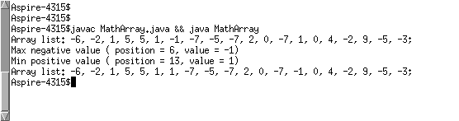
Рисунок 1 (Пример выборки массива)

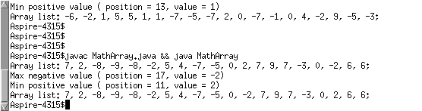
Рисунок 2 (Последующий пример выборки массива)

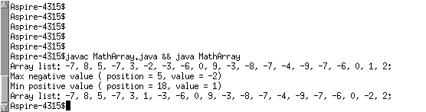
Рисунок 3 (Последний пример выборки массива)

